Tutorial Faceamento

1. Passo: Entre no cliente e clique sobre o botão faceamento.

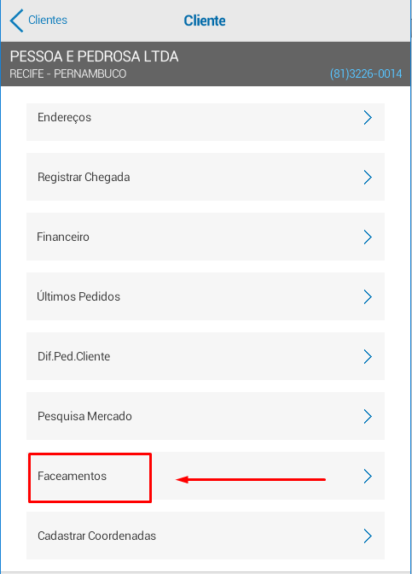

1. Passo: Aparecerá uma lista com o estoque que o cliente já comprou na empresa, em seguida clique no botão estoque:

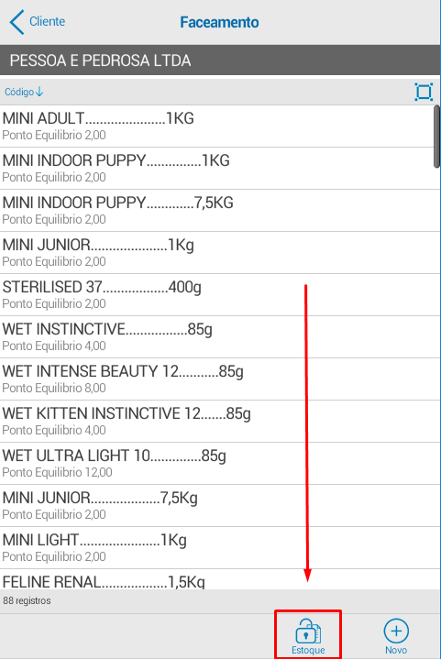

1. Passo: Em seguida uma grade com as informações: Produto, Ponto de Equilíbrio e estoque atual. Você deverá incluir o estoque contato no campo ESTOQUE ATUAL como mostra a imagem:

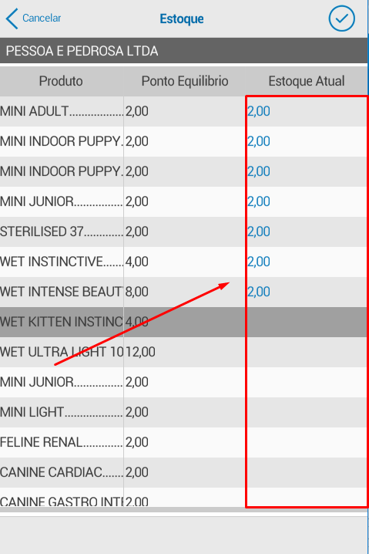

1. Passo: Após finalizar a contagem, clique no botão confirmar como mostra a imagem abaixo:

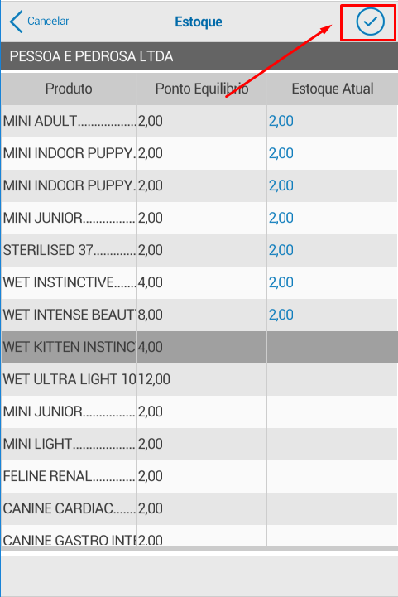

Obs.: Caso o estoque do produto seja zero, o campo estoque vai ficar em branco.

1. Passo: Feito isso vamos fazer um pedido normal e selecionar PEDIDO EM BRANCO, como imagem abaixo:

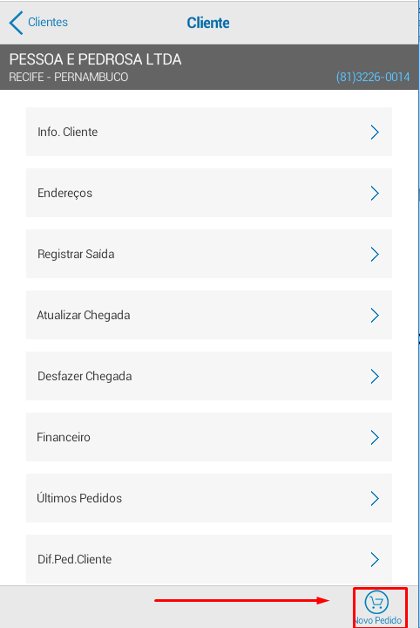

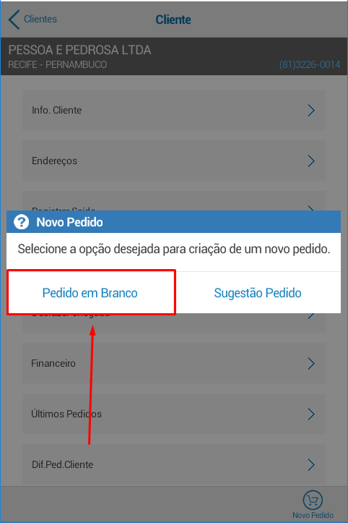

1. Passo: Após abri o pedido, clique em NOVO ITEM e assim o sistema ira inserir automaticamente os itens no pedido, veja a seguir:

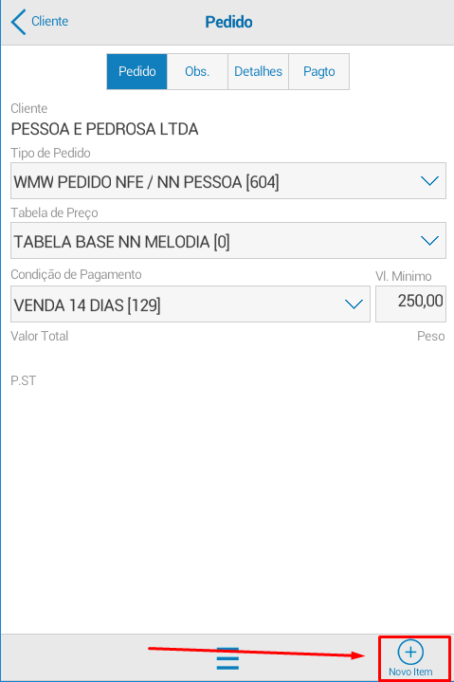

Após clicar em NOVO ITEM o sistema irá inserir os produtos no pedido veja abaixo:

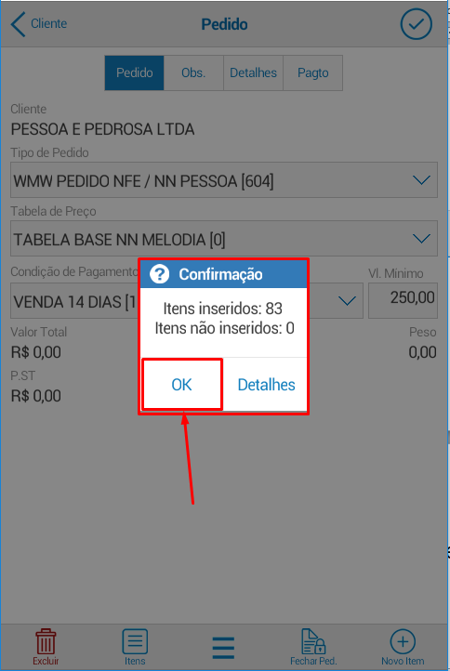

Clique em “OK” e veja os dados, caso algum item não tenha entrado será devido a falta de estoque visualize clicando em Detalhe:

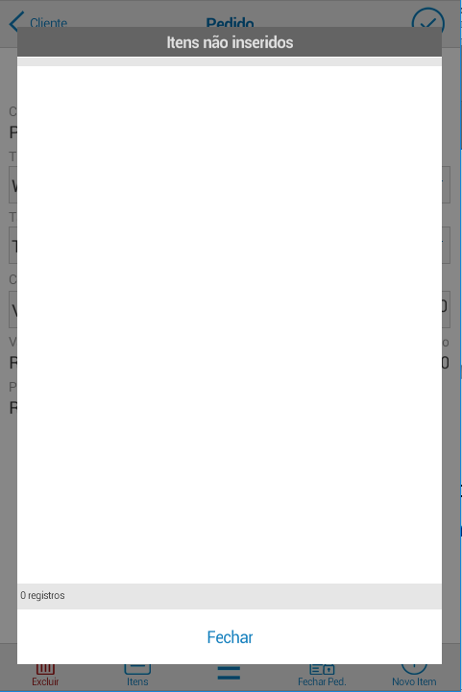

1. Passo: Visualize os itens inseridos, inseridos voltando e clicando em ITEM, veja a baixo:

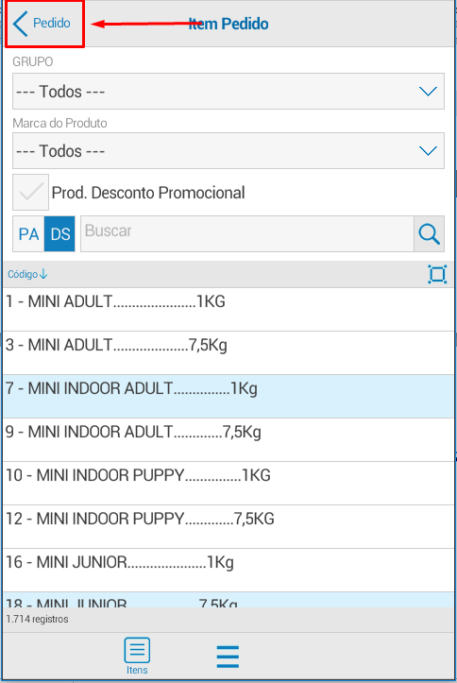

* 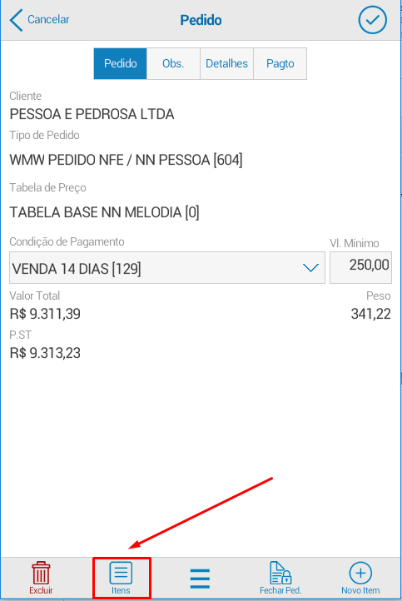

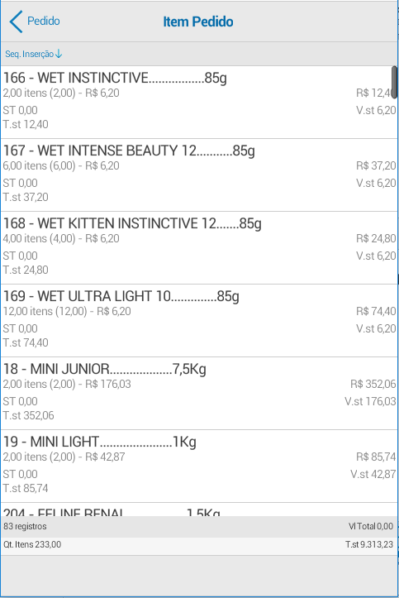

Após avaliação do pedido junto ao cliente, confirme ou exclua os itens que ele não deseja comprar.

Boas Vendas!